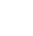
2023年松江区初中毕业生学业模拟考试试卷九年级数学
（满分150分，完卷时间100分钟
2023.04
考生注意：
1. 本考试设试卷和答题纸两部分，试卷包括试题与答题要求．所有答题必须涂（选择题）或写（非选择题）在答题纸上，做在试卷上一律不得分．
2. 答题前，务必在答题纸上填写姓名、学校和考号．
3. 答题纸与试卷在试题编号上是一一对应的，答题时应特别注意，不能错位．
一、选择题（本大题共6题）【下列各题的四个选项中，有且只有一个选项是正确的，选择正确项的代号并填涂在答题纸的相应位置上】
1. 的倒数是（ ）
A. 3 B. C. D.
2. 下列二次根式中，与是同类二次根式的是（ ）
A. B. C. D.
3. 一次函数的图象不经过（ ）
A. 第一象限 B. 第二象限 C. 第三象限 D. 第四象限
4. 下列方程中，有实数根的是（ ）
A. B. C. D.
5. 下列命题正确的是（ ）
A. 三点确定一个圆 B. 圆的任意一条直径都是它的对称轴
C. 等弧所对的圆心角相等 D. 平分弦的直径垂直于这条弦
6. 如图，点G是的重心，四边形与面积的比值是（ ）
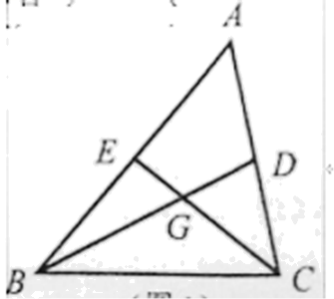
A. B. C. D.
二、填空题（本大题共12题）G【请将结果直接填入答题纸的相应位置上】
7. 计算：__________．
8 因式分解：a²﹣3a=_______．
9. 不等式组的解集是 .
10. 一个多边形的每一个外角都是72°，则这个多边形是正_____边形．
11. 在一副扑克牌中拿出2张红桃、3张黑桃共5张牌，从中任取1张是红桃的概率是________．
12. 已知点和点在反比例函数的图像上，如果，那么__________．（填“>”、“=”、“<”）
13. 抛物线向左平移1个单位，所得的新抛物线的解析式为______．
14. 如图，已知在矩形中，点在边上，且，设，那么＝________（用、的式子表示）．
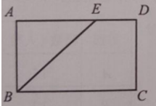
15. 已知相交两圆的半径长分别为和，如果两圆的圆心距为，且，试写出一个符合条件的的值：________．
16. 一辆客车从甲地驶往乙地，同时一辆私家车从乙地驶往甲地．两车之间的距离s（千米）与行驶的时间x（小时）之间的函数关系如图所示．已知私家车的速度是90千米/时，客车的速度是60千米/时，那么点A的坐标是________．
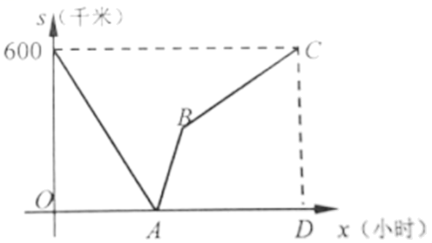
17. 已知中，AB=4，∠ABC与∠DCB的角平分线交AD边于点E，F，且EF=3，则边AD的长为_______．
18. 我们定义：二次项系数之和为，图像都经过原点且对称轴相同两个二次函数称作互为友好函数，那么的友好函数是________．
三、解答题（本大题共7题）
19. 计算：
20. 解方程组：
21 如图，四边形中，．
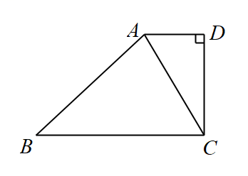
（1）如果，求的值；
（2）如果，求四边形的面积．
22. 某校对六年级学生进行了一次安全知识测试，按成绩x分（x为整数）评定为A、B、C、D四个等级，其中A等级：，B等级：，C 等级：，D 等级：． 从中随机抽取了一部分学生的成绩进行分析，绘制成如下的统计图表（部分信息缺失）．
等级 | 频数（人数 ） | 频率
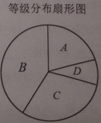
请根据所给信息，回答下列问题：
（1）扇形图中，等级所在扇形的圆心角为 ；
（2）此次测试成绩的中位数处在等级 中；（填，、、）
（3）该校决定对等级的学生进行安全再教育，已知是的倍，那么该校六年级名学生中，需接受安全再教育的约有多少人？
23. 如图，已知正方形，、分别为边、的中点，与交于点，，垂足为点．
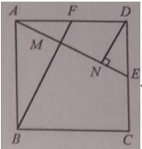
（1）求证：；
（2）连接，求正弦值．
24. 在平面直角坐标系中（如图），已知直线与轴交于点，抛物线的顶点为．
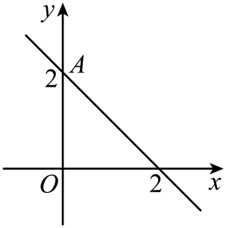
（1）若抛物线经过点，求抛物线解析式；
（2）将线段绕点顺时针旋转，点落在点处，如果点在抛物线上，求点坐标；
（3）设抛物线对称轴与直线交于点，且点位于轴上方，如果，求的值．
25. 如图，是半圆O的直径，C是半圆O上一点，点与点O关于直线对称，射线交半圆O于点D，弦AC交于点E、交于点F．
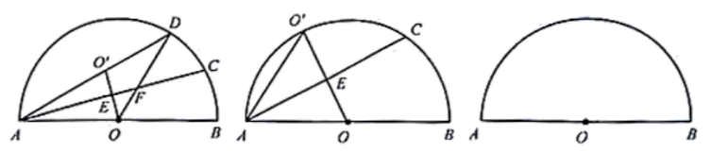
（1）如图，如果点恰好落在半圆O上，求证：；
（2）如果，求的值；
（3）如果，求的长．

